横山桥中心小学乡村学校少年宫儿童绘画活动成绩

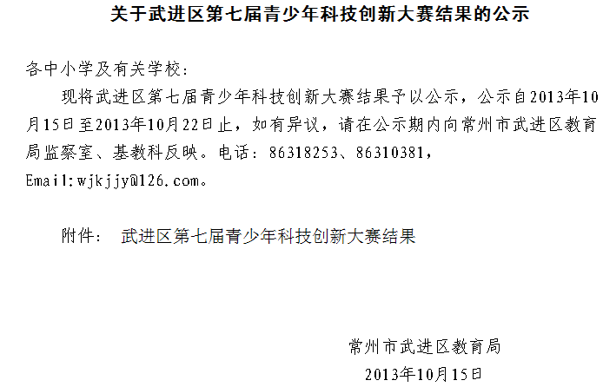
网址：http://www.wjedu.net/node/zgwk_1/2013-10-15/6G1HHB4D4381808.html

